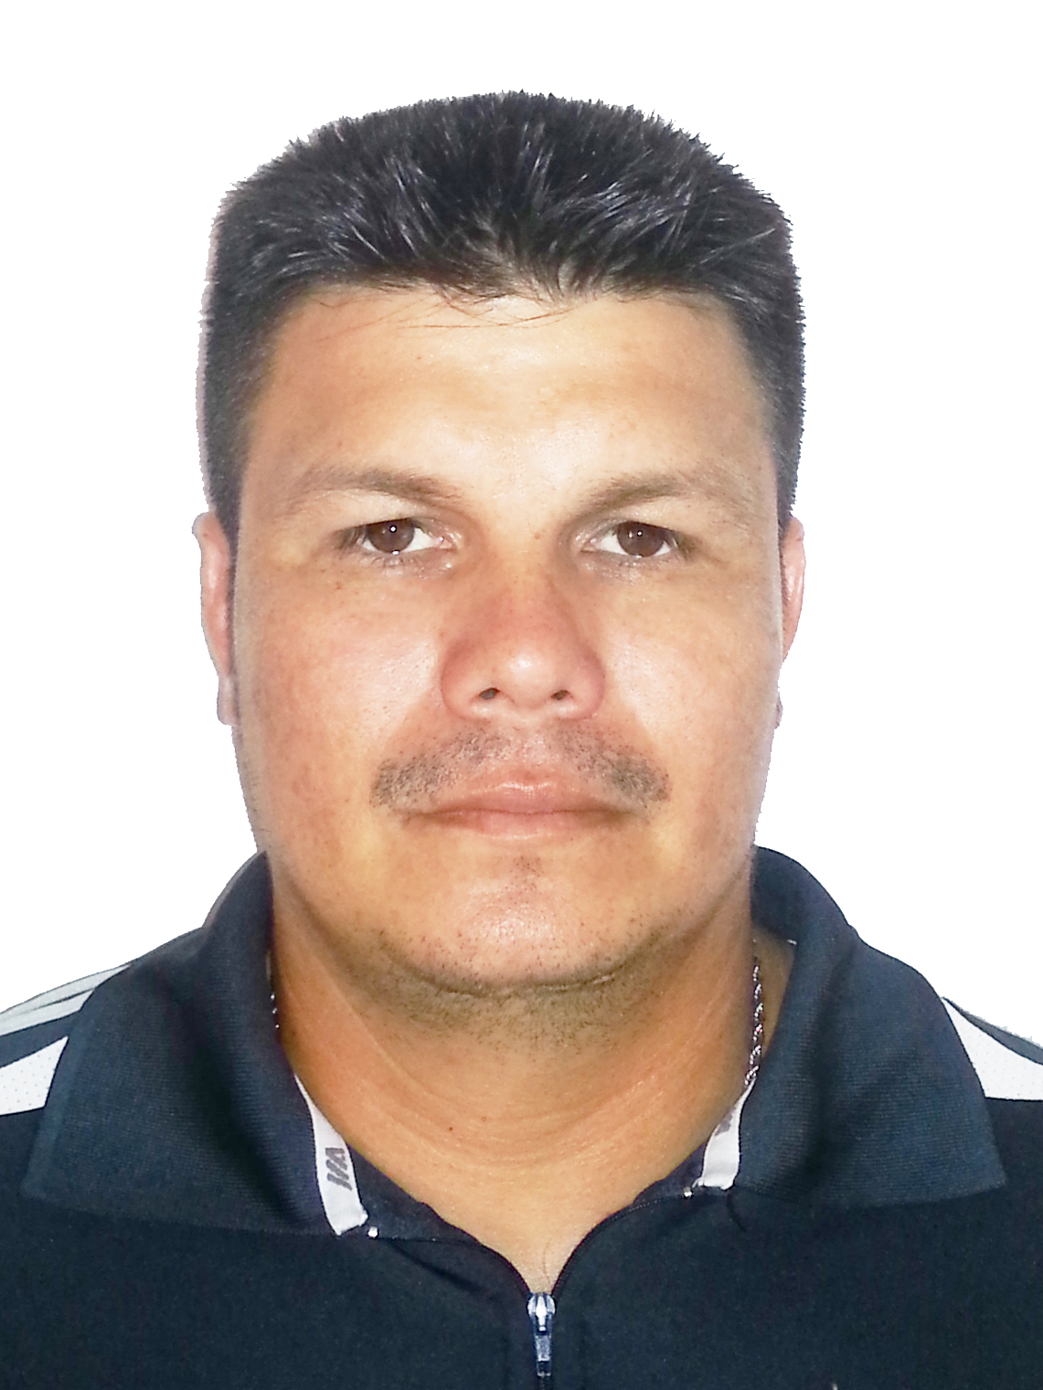
JANILSON DOS SANTOS JESUS
End.: Travessa da Matriz n° 1212, Bairro: centro
Barcarena – Pará CEP: 68445-000
Fone: (91) 8824-6704 / 8248-1640 / 8817-5566
E-mail: janilson_1212@hotmail.com
DADOS PESSOAIS
- Data de Nascimento: 10/02/1981
- Estado Civil: casado
- Nacionalidade: Brasileiro
- Naturalidade: Pará
DOCUMENTAÇÃO
- Completa e regularizada;
- CNH: Categoria AB
- Registro do CREA PA: 8711TD (Técnico em Eletromecânica)

OBJETIVO
Trabalhar nesta empresa, com base nos meus conhecimentos, para adquirir experiência profissional e crescer profissionalmente no mercado de trabalho.
FORMAÇÃO ESCOLAR
- Ensino Superior (Cursando 3° Período)
- Graduação: Engenharia Elétrica
- Instituição: IESAM – Instituto de Ensino Superior da Amazônia
CURSOS COMPLEMENTARES
- Solda a Arco elétrico N-1, F-1
Instituição: SENAI
Carga Horária: 40hs

- Eletricidade Básica
Instituição: SENAI
Carga Horária: 40hs

- Instrumentação Básica
Instituição: T4M
Carga Horária: 40hs

- Tecnologia em Eletricidade, Manutenção e Manobras
Instituição: LD Gradim Eletromecânica
Carga Horária: 64hs

- Válvulas Borboleta
Instituição: Bray Controls
Carga Horária: 4hs

- Segurança em Inst. E Serviços em Eletricidade – NR10
Instituição: SENAI
Carga Horária: 40hs

- Segurança no Sistema Elétrico de Potência – SEP (Atualização)
Instituição: SENAI
Carga Horária: 16hs

- Noções Básicas de Segurança
Instituição: Adapt Soluções & Resultados
Carga Horária: 08hs

- Termografia Nível 1”
Instituição: TECNOCLASS
Carga Horária: 20hs

EXPERIÊNCIA PROFISSIONAL
- Empresa: ALUNORTE – ALUMINA DO NORTE DO BRASIL S/A
Cargo: Eletricista Instrumentista II
Período: 13/04/2009 a 07/05/2014

- Empresa: ENESA ENGENHARIA S.A.
Cargo: Instrumentista
Período: 12/03/2009 a 03/04/2009

- Empresa: TECNOSOLDA – Consult. Insp. e Ser. Ltda
Cargo: Eletricista F/C
Período: 22/08/2008 a 09/12/2008

Barcarena-PA
2014

